




TRƯỜNG ĐẠI HỌC CÔNG NGHIỆP THÀNH PHỐ HỒ CHÍ MINH
KHOA CÔNG NGHỆ THÔNG TIN


BÁO CÁO BÀI TẬP LỚN
MÔN: HỆ THỐNG VÀ CÔNG NGHỆ WEB
CHỦ ĐỀ: WEB BÁN ĐỒ GIA DỤNG

Giảng viên hướng dẫn:Phạm Thanh Tùng

Thành phố Hồ Chí Minh, tháng 4 năm 2026

DANH SÁCH THÀNH VIÊN NHÓM

TT | Họ và tên | MSSV | Ký tên | Ghi chú
1 | Nguyễn Toàn Vĩ | 24697321
2 | Phạm Ngọc Vũ | 24679661
3 | Lê Thị Yến Nhi | 22690171
4 | Nguyễn Phạm Công Minh | 23647161
5 | Đỗ Thành Đạt | 24738521

LỜI GIỚI THIỆU
Trong bối cảnh công nghệ thông tin ngày càng phát triển, việc ứng dụng các hệ thống website vào hoạt động kinh doanh đã trở nên phổ biến và cần thiết. Đặc biệt, lĩnh vực thương mại điện tử đang phát triển mạnh mẽ, giúp người tiêu dùng có thể mua sắm một cách nhanh chóng, tiện lợi mà không bị giới hạn bởi không gian và thời gian.
Xuất phát từ nhu cầu thực tế đó, đề tài “Xây dựng website bán đồ gia dụng” được thực hiện nhằm xây dựng một hệ thống hỗ trợ người dùng tìm kiếm, lựa chọn và đặt mua các sản phẩm gia dụng một cách dễ dàng. Website cung cấp đa dạng các mặt hàng như thiết bị nhà bếp, đồ dùng sinh hoạt và các sản phẩm tiện ích phục vụ đời sống hàng ngày.
Bên cạnh đó, hệ thống còn hỗ trợ chức năng quản lý dành cho người quản trị như thêm, sửa, xóa sản phẩm và theo dõi đơn hàng. Giao diện website được thiết kế thân thiện, dễ sử dụng, phù hợp với nhiều đối tượng người dùng khác nhau.
Thông qua đề tài này, người thực hiện có cơ hội áp dụng các kiến thức đã học về HTML, CSS, JavaScript và các công nghệ liên quan để xây dựng một sản phẩm thực tế. Đồng thời, đề tài cũng góp phần nâng cao kỹ năng lập trình, tư duy thiết kế hệ thống và khả năng phát triển ứng dụng web.

LỜI CẢM ƠN
Trước hết, chúng em xin gửi lời cảm ơn chân thành đến Ban Giám hiệu nhà trường cùng toàn thể quý thầy cô đã tận tình giảng dạy, truyền đạt cho chúng em những kiến thức quý báu trong suốt quá trình học tập.
Đặc biệt, chúng em xin bày tỏ lòng biết ơn sâu sắc đến giảng viên hướng dẫn đã tận tình chỉ bảo, hỗ trợ và định hướng cho chúng em trong suốt quá trình thực hiện bài tập lớn môn Lập trình Web. Những ý kiến đóng góp và sự hướng dẫn của thầy/cô là nguồn động lực giúp chúng em hoàn thành đề tài này.
Chúng em cũng xin cảm ơn gia đình, bạn bè đã luôn động viên, giúp đỡ và tạo điều kiện thuận lợi để chúng em có thể hoàn thành tốt bài báo cáo.
Mặc dù đã cố gắng hết sức, nhưng do hạn chế về kiến thức và kinh nghiệm thực tế nên bài làm không thể tránh khỏi những thiếu sót. Chúng em rất mong nhận được sự góp ý từ quý thầy cô để bài báo cáo được hoàn thiện hơn.
Chúng em xin chân thành cảm ơn!

ĐÁNH GIÁ CỦA GIẢNG VIÊN
STT | Họ và tên | MSSV | Đánh Giá | Ghi Chú
1 | Nguyễn Toàn Vĩ | 24697321
2 | Phạm Ngọc Vũ | 24679661
3 | Lê Thị Yến Nhi | 22690171
4 | Nguyễn Phạm Công Minh | 23647161
5 | Đỗ Thành Đạt | 24738521

MỤC LỤC

NỘI DUNG BÁO CÁO

I. Mục tiêu của đề tài
Mục tiêu của đề tài “Xây dựng website bán đồ gia dụng” là thiết kế và phát triển một hệ thống website thương mại điện tử nhằm hỗ trợ việc giới thiệu, tìm kiếm và mua sắm các sản phẩm gia dụng một cách thuận tiện, nhanh chóng và hiệu quả. Trong bối cảnh nhu cầu mua sắm trực tuyến ngày càng gia tăng, việc xây dựng một website bán hàng không chỉ giúp người dùng tiết kiệm thời gian mà còn nâng cao trải nghiệm mua sắm.
Cụ thể, đề tài hướng đến các mục tiêu sau:
- Xây dựng một website có giao diện thân thiện, trực quan, dễ sử dụng và tương thích với nhiều thiết bị khác nhau như máy tính và điện thoại.
- Phát triển các chức năng cơ bản của một website bán hàng như: hiển thị danh sách sản phẩm, phân loại sản phẩm theo danh mục, tìm kiếm sản phẩm theo từ khóa, xem chi tiết sản phẩm và thực hiện đặt hàng.
- Thiết kế hệ thống quản trị (admin) giúp người quản lý có thể dễ dàng thêm, sửa, xóa sản phẩm, quản lý danh mục và theo dõi thông tin đơn hàng.
- Đảm bảo website hoạt động ổn định, xử lý dữ liệu nhanh chóng và mang lại trải nghiệm tốt cho người dùng.
- Áp dụng các công nghệ lập trình web như HTML, CSS, JavaScript, Bootstrap (và các công nghệ liên quan nếu có) để xây dựng giao diện và xử lý chức năng cho website.
- Rèn luyện kỹ năng thiết kế giao diện (UI), nâng cao khả năng tư duy logic và giải quyết vấn đề trong quá trình phát triển ứng dụng web.
Bên cạnh đó, thông qua quá trình thực hiện đề tài, chúng em mong muốn củng cố và vận dụng các kiến thức đã học vào thực tế, đồng thời làm quen với quy trình xây dựng một website hoàn chỉnh từ khâu phân tích yêu cầu, thiết kế, lập trình đến kiểm thử và hoàn thiện sản phẩm. Đây cũng là cơ hội để chúng em nâng cao kỹ năng làm việc nhóm, kỹ năng tự học và khả năng nghiên cứu công nghệ mới.

II.Phân tích yêu cầu đề tài
Trong quá trình xây dựng website bán đồ gia dụng, việc phân tích yêu cầu là bước quan trọng nhằm xác định rõ nhu cầu của người dùng, phạm vi hệ thống cũng như các chức năng cần triển khai. Điều này giúp đảm bảo hệ thống được thiết kế đúng hướng, đáp ứng tốt nhu cầu thực tế và dễ dàng phát triển trong tương lai.

1. Khảo sát nhu cầu thực tế
Hiện nay, cùng với sự phát triển mạnh mẽ của công nghệ thông tin và Internet, xu hướng mua sắm trực tuyến ngày càng trở nên phổ biến. Người tiêu dùng có xu hướng tìm kiếm các sản phẩm gia dụng thông qua website để tiết kiệm thời gian, chi phí và có thể so sánh nhiều sản phẩm khác nhau.
Bên cạnh đó, các cửa hàng kinh doanh cũng có nhu cầu xây dựng website riêng để quảng bá sản phẩm, mở rộng thị trường và quản lý hoạt động bán hàng hiệu quả hơn. Do đó, việc xây dựng một website bán đồ gia dụng là hoàn toàn cần thiết và mang tính ứng dụng cao.

2. Đối tượng sử dụng
Hệ thống website được xây dựng phục vụ hai nhóm đối tượng chính:
- Người dùng (Khách hàng):
Là những người truy cập website để xem thông tin sản phẩm, tìm kiếm và thực hiện mua hàng. Đối tượng này yêu cầu hệ thống phải đơn giản, dễ sử dụng, tốc độ nhanh và thông tin rõ ràng.
- Quản trị viên (Admin):
Là người chịu trách nhiệm quản lý nội dung và hoạt động của website. Admin cần có các công cụ để kiểm soát dữ liệu như sản phẩm, danh mục, đơn hàng và người dùng.

3. Yêu cầu chức năng
Hệ thống cần đáp ứng đầy đủ các chức năng sau:
a. Đối với người dùng:
- Truy cập website và xem danh sách sản phẩm
- Xem sản phẩm theo từng danh mục (nhà bếp, phòng khách,…)
- Tìm kiếm sản phẩm theo tên hoặc từ khóa
- Xem chi tiết sản phẩm (tên, giá, mô tả, hình ảnh, tình trạng,…)
- Thêm sản phẩm vào giỏ hàng
- Cập nhật số lượng sản phẩm trong giỏ hàng
- Thực hiện đặt hàng và nhập thông tin giao hàng
- Đăng ký, đăng nhập và quản lý tài khoản cá nhân (nếu có)
b. Đối với quản trị viên:
- Đăng nhập vào hệ thống quản trị
- Quản lý sản phẩm (thêm, sửa, xóa, cập nhật thông tin)
- Quản lý danh mục sản phẩm
- Quản lý đơn hàng (xem danh sách, xác nhận, cập nhật trạng thái)
- Quản lý thông tin người dùng
- Thống kê cơ bản (số lượng đơn hàng, sản phẩm,…) (nếu có)

4. Yêu cầu phi chức năng
Ngoài các chức năng chính, hệ thống cần đảm bảo các yêu cầu phi chức năng sau:
- Tính dễ sử dụng (Usability):
Giao diện trực quan, bố cục rõ ràng, giúp người dùng dễ dàng thao tác ngay từ lần đầu sử dụng.
- Hiệu suất (Performance):
Website cần có tốc độ tải nhanh, xử lý dữ liệu hiệu quả, tránh tình trạng giật lag hoặc chậm trễ.
- Bảo mật (Security):
Đảm bảo an toàn thông tin người dùng, đặc biệt là dữ liệu đăng nhập và thông tin cá nhân.
- Khả năng mở rộng (Scalability):
Hệ thống có thể dễ dàng nâng cấp, bổ sung chức năng mới trong tương lai như thanh toán online, chatbot, v.v.
- Tính tương thích (Compatibility):
Website hoạt động tốt trên nhiều trình duyệt (Chrome, Edge,…) và nhiều thiết bị (PC, điện thoại, tablet).

5. Mô tả quy trình hoạt động
Quy trình hoạt động của hệ thống được mô tả như sau:
- Người dùng truy cập vào website → xem danh sách sản phẩm
- Người dùng tìm kiếm hoặc chọn sản phẩm → xem chi tiết
- Người dùng thêm sản phẩm vào giỏ hàng → cập nhật số lượng
- Người dùng tiến hành đặt hàng → nhập thông tin cần thiết
- Hệ thống lưu thông tin đơn hàng và xử lý
Đối với quản trị viên:
- Admin đăng nhập vào hệ thống → quản lý dữ liệu
- Admin cập nhật sản phẩm, kiểm tra đơn hàng
- Admin xác nhận và xử lý các đơn hàng từ khách hàng

6. Phạm vi hệ thống
Hệ thống tập trung vào việc xây dựng các chức năng cơ bản của một website bán hàng. Các chức năng nâng cao như thanh toán trực tuyến, tích hợp API bên thứ ba hoặc hệ thống vận chuyển có thể được xem xét phát triển trong tương lai.

III.Sơ lược về thiết kế hệ thống
Giao diện website bán đồ gia dụng được thiết kế theo hướng hiện đại, trực quan và thân thiện với người dùng. Bố cục tổng thể rõ ràng, chia thành các khu vực chính như header, menu điều hướng, nội dung và footer, giúp người dùng dễ dàng thao tác và tìm kiếm thông tin.

1. Giao diện trang chủ
Trang chủ là nơi hiển thị tổng quan về website, bao gồm các thành phần:
- Thanh trên cùng (Topbar):
Hiển thị thông tin hotline và liên kết nhanh đến trang chính sách.
- Header:
Bao gồm logo website, thanh tìm kiếm sản phẩm, nút đăng nhập và biểu tượng giỏ hàng.
Thanh tìm kiếm giúp người dùng dễ dàng tra cứu sản phẩm theo nhu cầu.
- Menu điều hướng:
Cung cấp các liên kết chính như: Trang chủ, Giới thiệu sản phẩm, Đăng nhập, Đăng ký, Giỏ hàng, Chính sách, Thanh toán.
- Banner (Slider):
Hiển thị hình ảnh quảng cáo lớn với thông điệp “Gia dụng hiện đại – Chẳng ngại ở nhà”, giúp thu hút người dùng.
- Danh sách sản phẩm:
Các sản phẩm được hiển thị dưới dạng card (thẻ), mỗi sản phẩm bao gồm:
  - Hình ảnh
  - Tên sản phẩm
  - Giá (có giảm giá nếu có)
  - Mô tả ngắn
  - Nút “Thêm vào giỏ”
- Bộ lọc danh mục:
Cho phép người dùng lọc sản phẩm theo nhóm như: Nhà bếp, Điện gia dụng, Tiện ích,...
- Footer:
Hiển thị thông tin liên hệ, địa chỉ, email và các liên kết nhanh.

2. Giao diện trang sản phẩm
Trang sản phẩm hiển thị danh sách tất cả các sản phẩm trong hệ thống:
- Hiển thị số lượng sản phẩm
- Cho phép lọc theo danh mục
- Sắp xếp sản phẩm theo nhu cầu (nếu có)
- Giao diện dạng lưới giúp dễ quan sát

3. Giao diện giỏ hàng
Trang giỏ hàng cho phép người dùng quản lý các sản phẩm đã chọn:
- Hiển thị danh sách sản phẩm đã thêm
- Thông tin gồm: tên sản phẩm, giá, số lượng
- Cho phép cập nhật số lượng hoặc xóa sản phẩm
- Hiển thị tổng tiền tạm tính
Giao diện đơn giản giúp người dùng dễ dàng kiểm tra trước khi thanh toán.

4. Giao diện thanh toán
Trang thanh toán gồm hai phần chính:
- Thông tin khách hàng:
  - Họ và tên
  - Số điện thoại
  - Địa chỉ nhận hàng
  - Ghi chú
- Thông tin đơn hàng:
  - Danh sách sản phẩm
  - Phí giao hàng
  - Tổng tiền
Ngoài ra, người dùng có thể chọn hình thức thanh toán như: thanh toán khi nhận hàng.

5. Giao diện đăng nhập / đăng ký
- Trang đăng nhập:
Cho phép người dùng nhập tài khoản và mật khẩu để truy cập hệ thống.
- Trang đăng ký:
Cho phép người dùng tạo tài khoản mới với các thông tin cơ bản như email, mật khẩu.
Giao diện đơn giản, dễ sử dụng, đảm bảo người dùng thao tác nhanh chóng.

6. Giao diện trang chính sách
Trang này cung cấp các thông tin quan trọng như:
- Chính sách giao hàng
- Chính sách đổi trả
- Chính sách thanh toán
- Thông tin liên hệ
Các nội dung được trình bày rõ ràng, dễ đọc và chia thành từng khối riêng biệt.

IV.Chi tiết giao diện hệ thống
- Trang Chủ

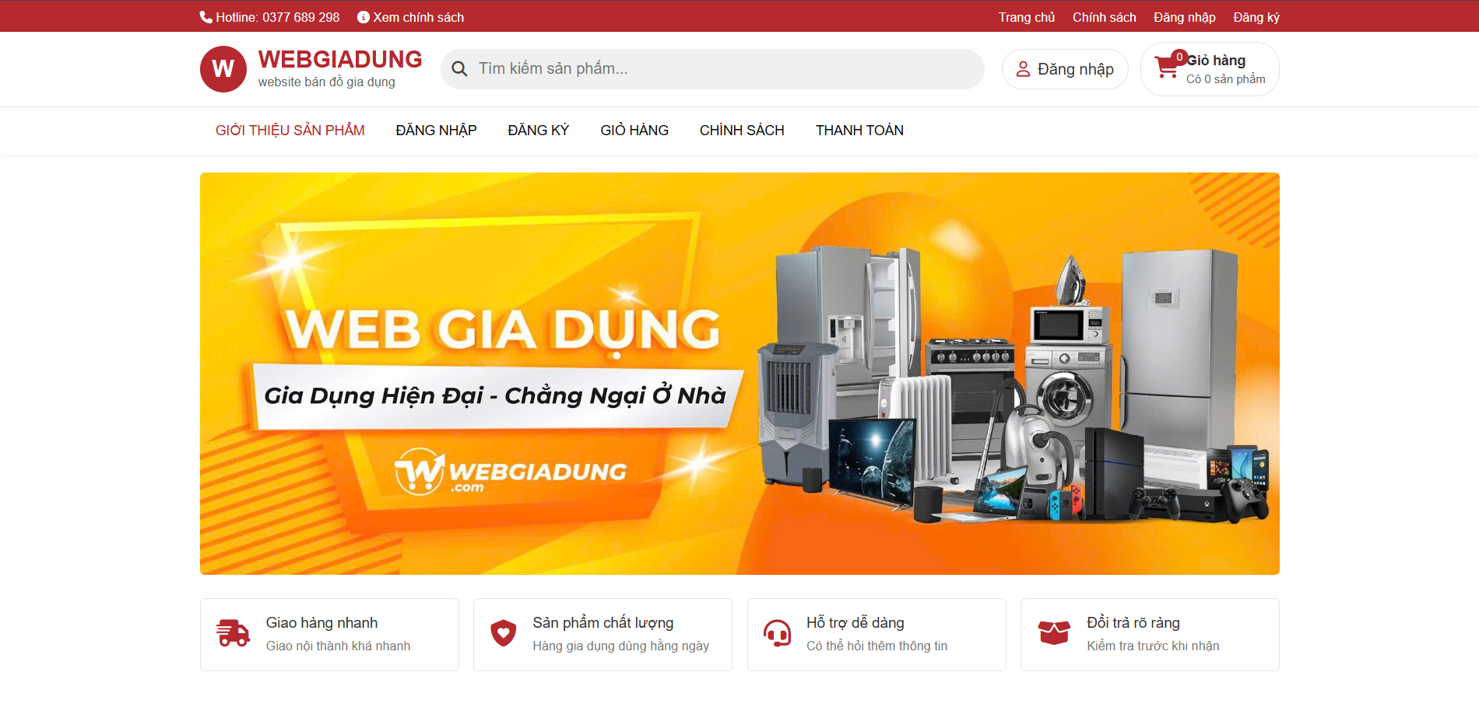

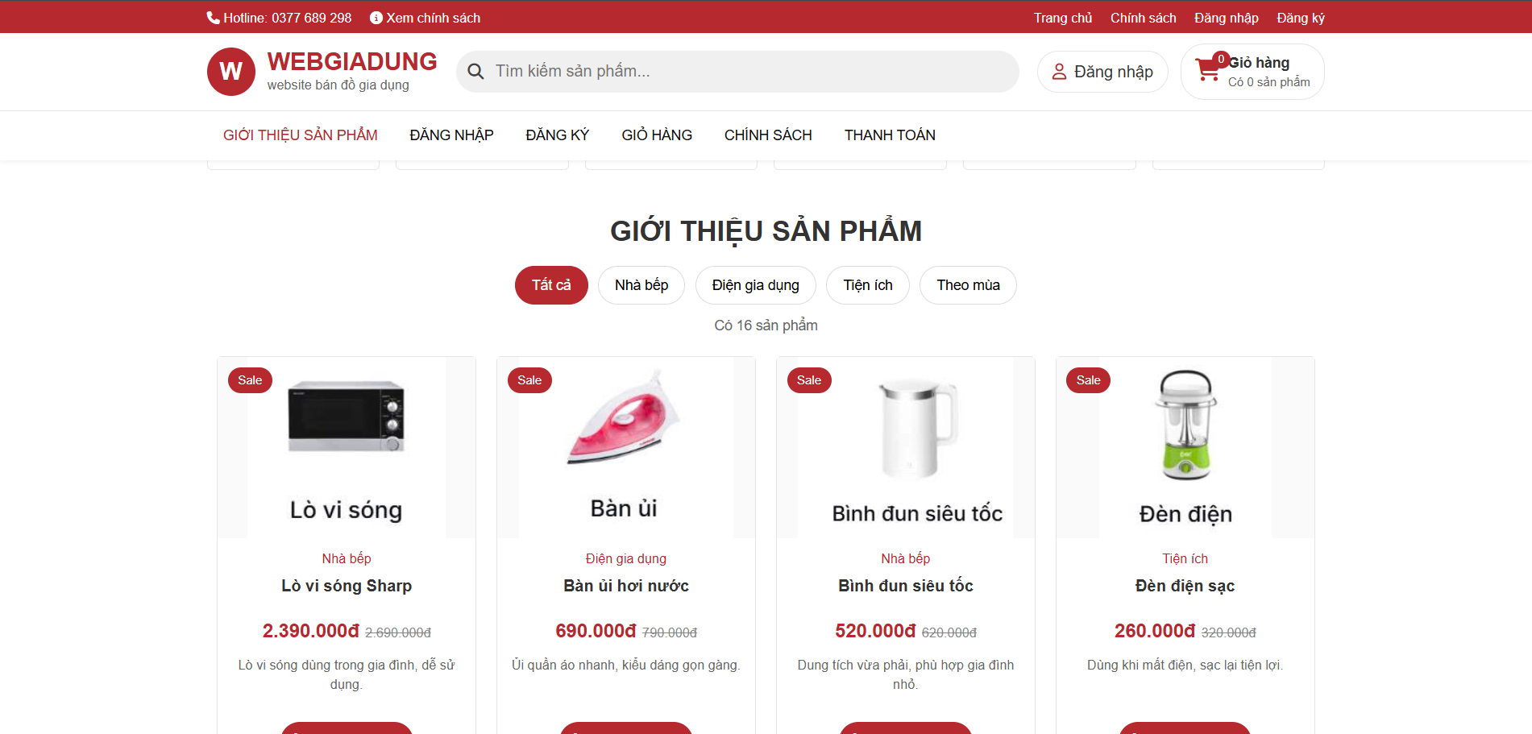

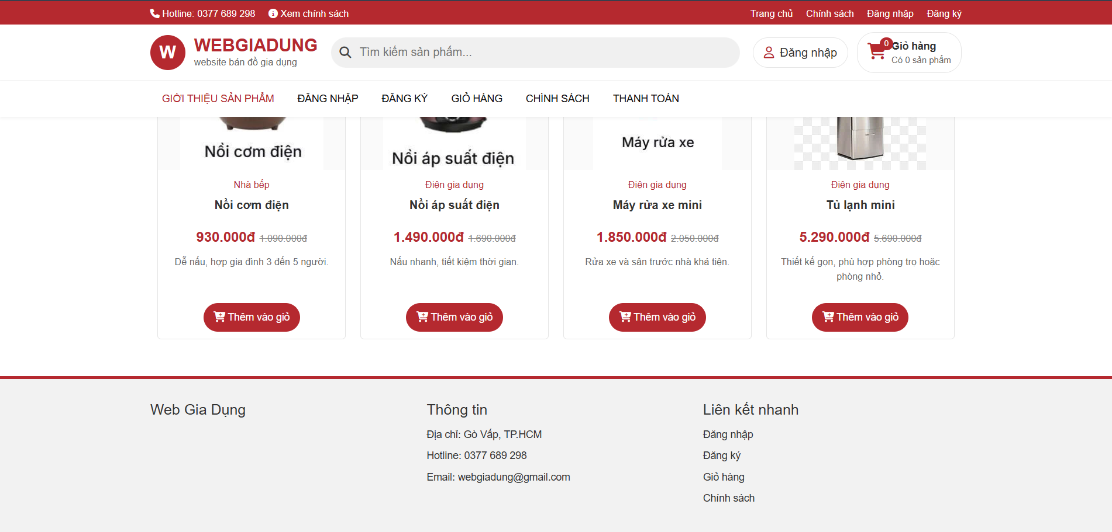

Tổng quan bố cục giao diện
Toàn bộ website được xây dựng theo bố cục dạng header – navigation – content – footer, đây là mô hình phổ biến trong các hệ thống thương mại điện tử hiện nay.
- Header: chứa thông tin thương hiệu, tìm kiếm, đăng nhập và giỏ hàng
- Navigation (Menu): giúp điều hướng nhanh giữa các trang
- Content: hiển thị nội dung chính như sản phẩm, thông tin chi tiết
- Footer: cung cấp thông tin liên hệ và liên kết phụ

1.1 Thanh thông tin (Topbar)
- Hiển thị hotline và liên kết chính sách
- Được đặt ở vị trí trên cùng giúp người dùng dễ dàng nhận biết
- Tăng độ tin cậy cho website thông qua thông tin liên hệ rõ ràng

1.2. Header (Đầu trang)
Header là khu vực quan trọng nhất của giao diện, bao gồm:
- Logo: thể hiện thương hiệu “WEBGIADUNG”
- Thanh tìm kiếm: cho phép người dùng tìm sản phẩm nhanh chóng
- Nút đăng nhập: truy cập tài khoản cá nhân
- Biểu tượng giỏ hàng: hiển thị số lượng sản phẩm đã chọn

1.3. Menu điều hướng (Navigation Bar)
Menu cung cấp các liên kết chính:
- Trang chủ
- Giới thiệu sản phẩm
- Đăng nhập / Đăng ký
- Giỏ hàng
- Chính sách
- Thanh toán

1.4. Banner (Quảng cáo chính)
- Hiển thị hình ảnh lớn với nội dung quảng bá
- Slogan rõ ràng: “Gia dụng hiện đại – Chẳng ngại ở nhà”
- Hình ảnh sản phẩm minh họa trực quan

1.5. Khu vực sản phẩm
Đây là phần nội dung chính của hệ thống:
Cách hiển thị:
- Dạng lưới
- Mỗi sản phẩm là một card riêng biệt
Thông tin mỗi sản phẩm gồm:
- Hình ảnh
- Tên sản phẩm
- Danh mục
- Giá (có giảm giá)
- Mô tả ngắn
- Nút “Thêm vào giỏ”
Chức năng bổ sung:
- Lọc theo danh mục (Nhà bếp, Điện gia dụng, Tiện ích,…)
- Hiển thị số lượng sản phẩm

1.6 Footer (Chân trang)
- Hiển thị thông tin liên hệ
- Địa chỉ, email, hotline
- Liên kết nhanh đến các trang

- Giỏ Hàng

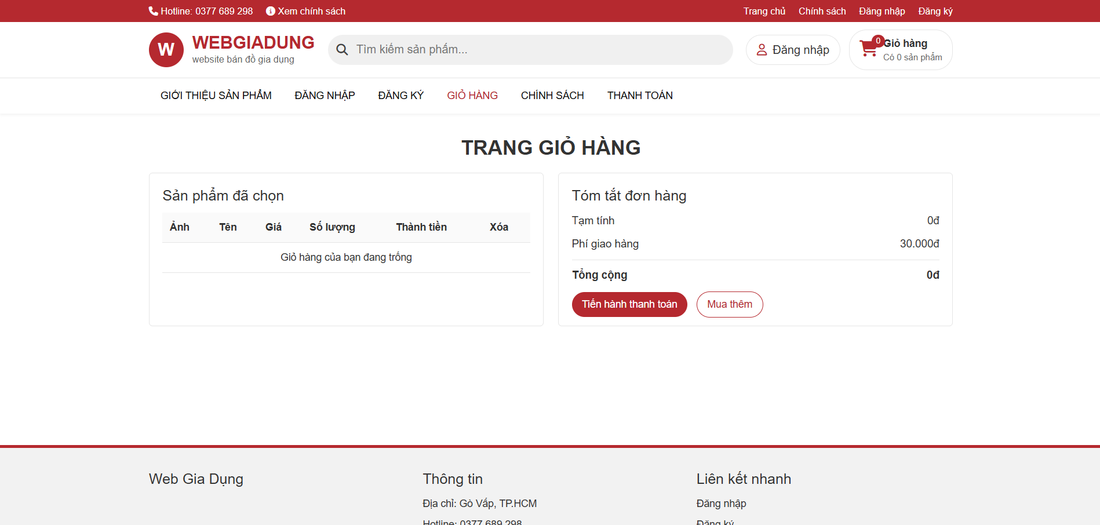
• Hiển thị danh sách sản phẩm đã chọn
• Cho phép cập nhật số lượng hoặc xóa sản phẩm
• Hiển thị tổng tiền tạm tính
- Thanh Toán

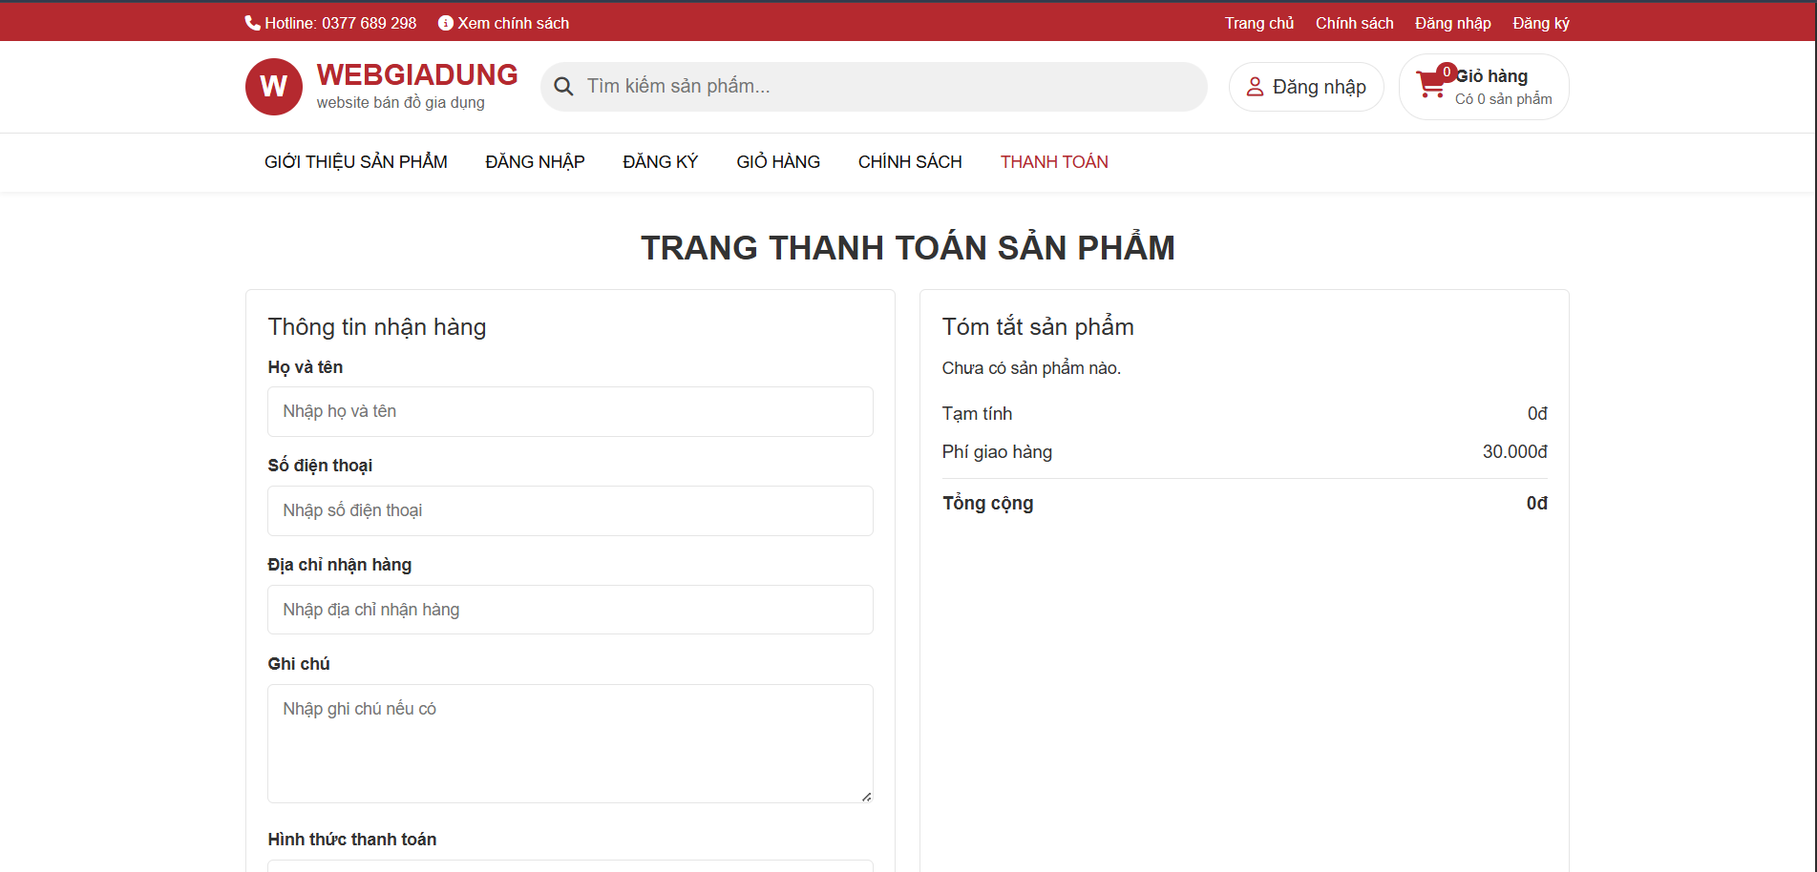
Bao gồm hai phần chính:
Thông tin khách hàng:
- Họ tên
- Số điện thoại
- Địa chỉ
- Ghi chú
- Hình thức thanh toán(tiền mặt, chuyển khoản)
Thông tin đơn hàng:
- Danh sách sản phẩm
- Phí giao hàng
- Tổng tiền
- Chính Sách

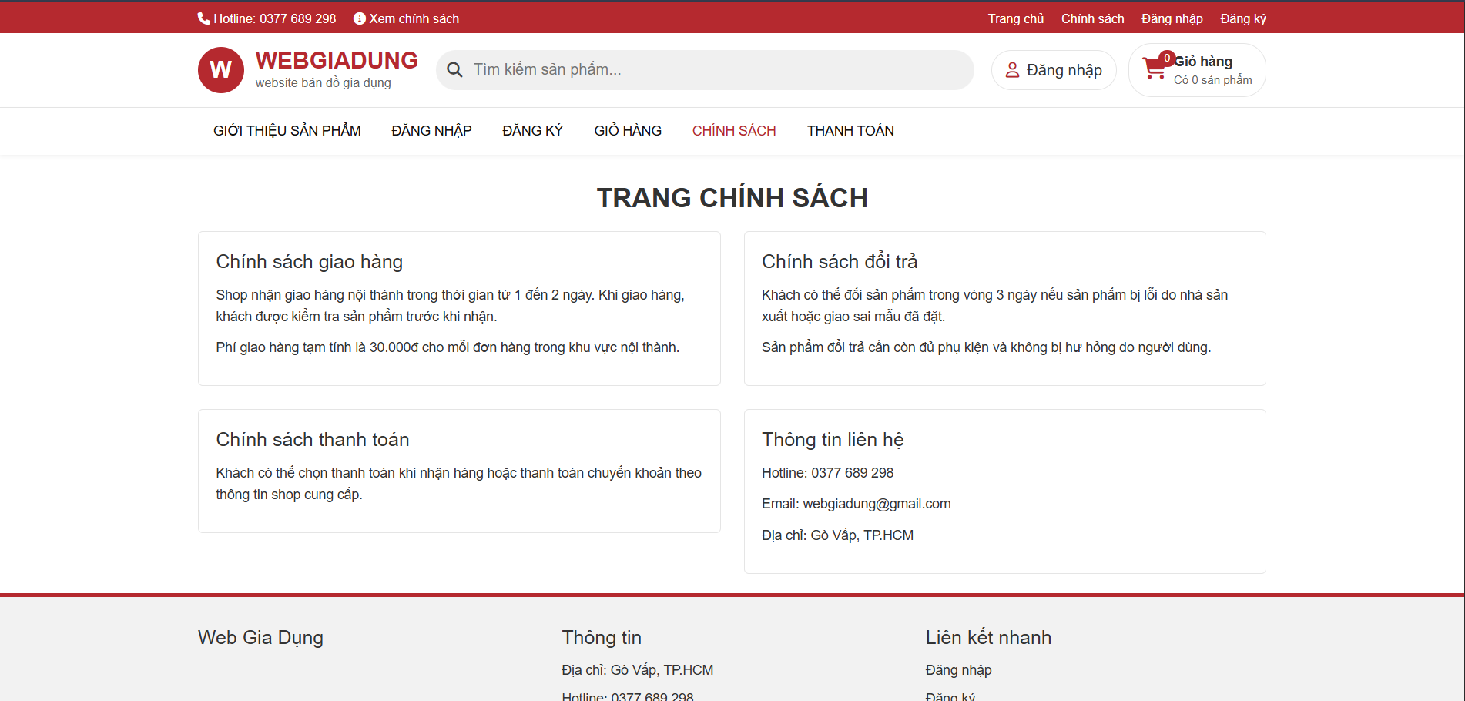

Nội dung hiển thị
- Chính sách giao hàng:
Cung cấp thông tin về thời gian giao hàng, phạm vi giao hàng và chi phí vận chuyển.
- Chính sách đổi trả:
Quy định điều kiện đổi trả sản phẩm, thời gian áp dụng và các trường hợp được hỗ trợ.
- Chính sách thanh toán:
Giới thiệu các hình thức thanh toán như thanh toán khi nhận hàng hoặc chuyển khoản.
- Thông tin liên hệ:
Bao gồm số điện thoại, email và địa chỉ cửa hàng giúp khách hàng dễ dàng liên hệ khi cần hỗ trợ.

- Đăng Nhập

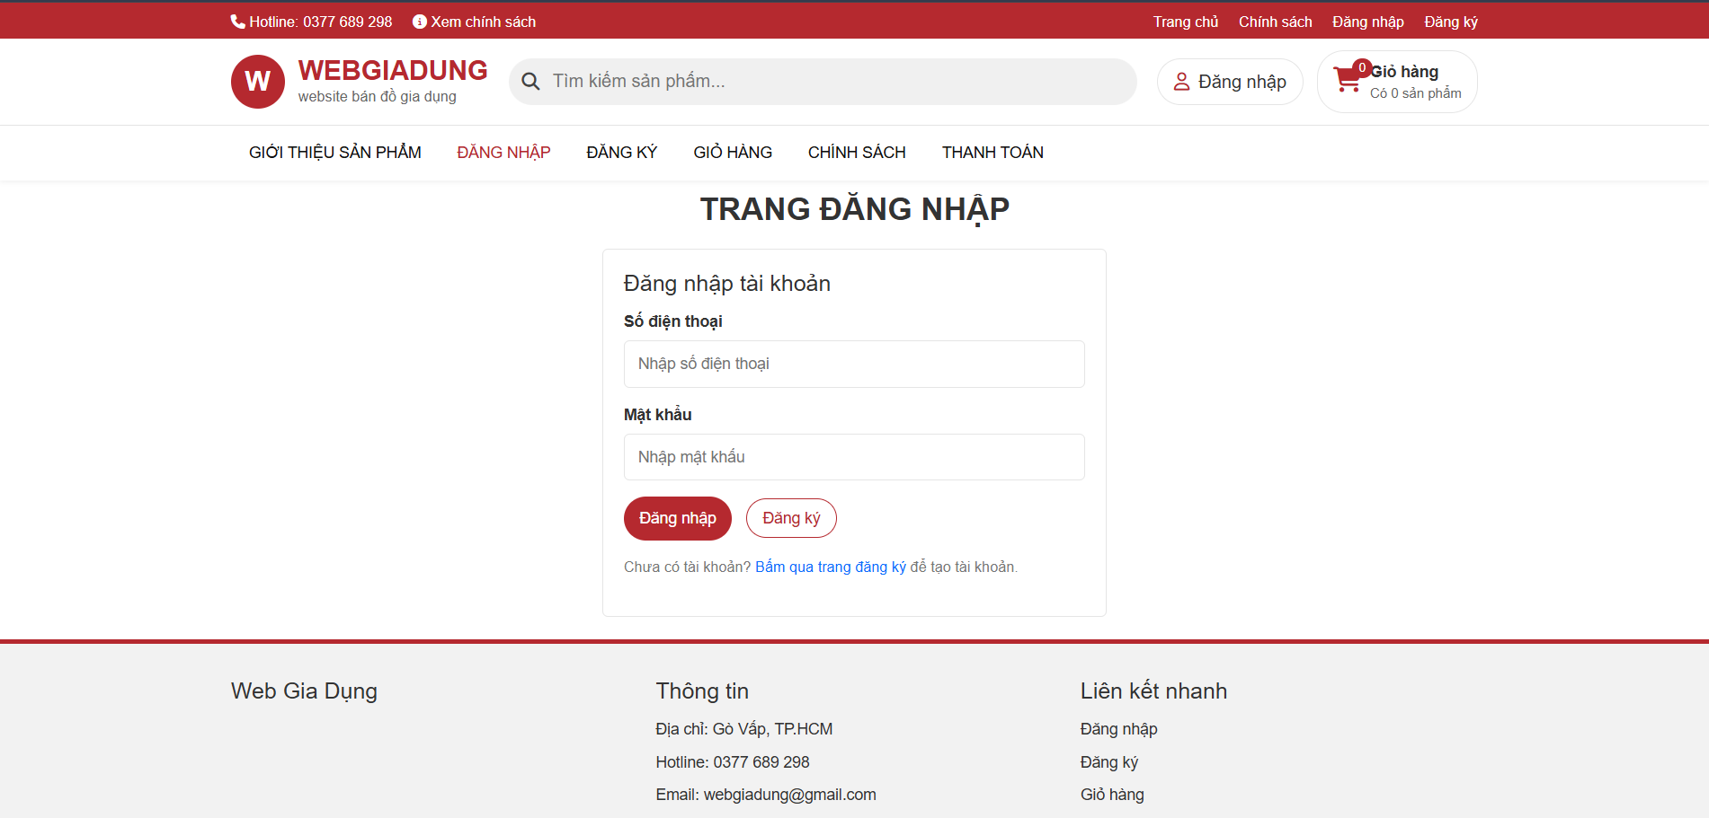

Tiêu đề
- Hiển thị rõ ràng “Trang đăng nhập”
- Giúp người dùng nhận biết đúng chức năng trang

Form đăng nhập
Bao gồm các trường:
- Số điện thoại
  - Dùng làm tài khoản đăng nhập
  - Phù hợp với người dùng Việt Nam
- Mật khẩu
  - Dữ liệu được ẩn (password field)
  - Đảm bảo tính riêng tư

Nút chức năng
- Nút “Đăng nhập”
  - Màu nổi bật (đỏ) → dễ nhận biết
  - Là hành động chính (CTA)
- Nút “Đăng ký”
  - Điều hướng sang trang đăng ký
  - Hỗ trợ người dùng chưa có tài khoản

Liên kết hỗ trợ
- “Chưa có tài khoản? Đăng ký”

- Đăng Ký

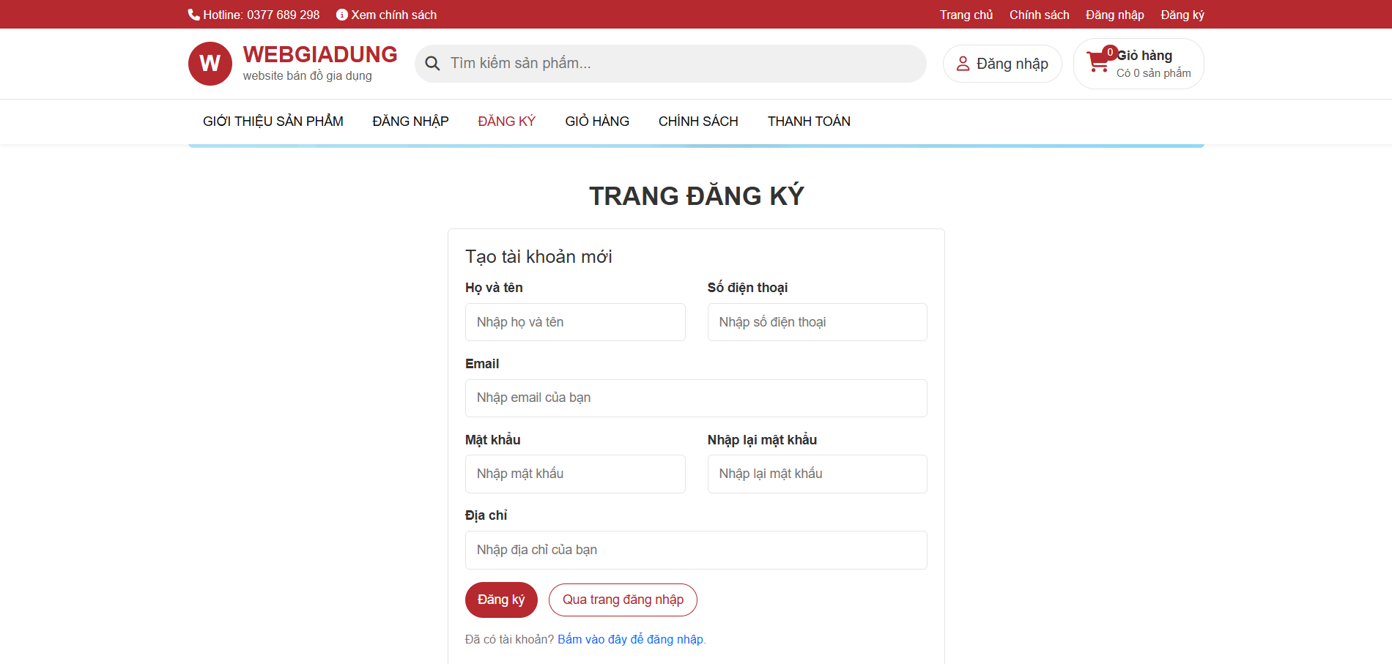

Form đăng ký
Bao gồm các trường:
- Họ và tên
- Số điện thoại
- Email
- Mật khẩu
- Xác nhận mật khẩu

Nút chức năng
- Nút “Đăng ký”
  - Là hành động chính
  - Màu nổi bật
- Liên kết “Đăng nhập”
  - Cho phép quay lại nếu đã có tài khoản

V.Kết Quả Đạt Được
Sau quá trình nghiên cứu, thiết kế và triển khai đề tài “Xây dựng website bán đồ gia dụng”, nhóm chúng em đã đạt được một số kết quả đáng kể cả về mặt kỹ thuật lẫn kỹ năng thực tiễn.
Trước hết, về mặt hệ thống, chúng em đã xây dựng thành công một website bán hàng cơ bản với đầy đủ các chức năng chính như hiển thị danh sách sản phẩm, tìm kiếm sản phẩm, phân loại theo danh mục, thêm sản phẩm vào giỏ hàng và thực hiện đặt hàng. Ngoài ra, hệ thống còn bao gồm các trang chức năng quan trọng như đăng nhập, đăng ký tài khoản, trang giỏ hàng, trang thanh toán và trang chính sách, giúp mô phỏng tương đối đầy đủ quy trình mua sắm trực tuyến của một website thương mại điện tử. Giao diện của website được thiết kế rõ ràng, bố cục hợp lý, dễ sử dụng và phù hợp với người dùng phổ thông.
Bên cạnh đó, nhóm đã áp dụng thành công các công nghệ lập trình web như HTML, CSS, JavaScript và Bootstrap để xây dựng giao diện và xử lý các tương tác cơ bản. Việc sử dụng Bootstrap giúp hệ thống có khả năng hiển thị tốt trên nhiều thiết bị khác nhau, góp phần nâng cao trải nghiệm người dùng. Ngoài ra, nhóm cũng đã bước đầu tiếp cận với tư duy thiết kế hệ thống, từ việc phân tích yêu cầu, xây dựng giao diện đến triển khai chức năng và kiểm thử.
Về mặt kỹ năng, đề tài đã giúp chúng em nâng cao khả năng làm việc nhóm, phân chia công việc hợp lý và phối hợp trong quá trình thực hiện. Đồng thời, chúng em cũng cải thiện được kỹ năng tự học, tìm kiếm tài liệu và giải quyết các vấn đề phát sinh trong quá trình lập trình. Việc hoàn thành đề tài không chỉ giúp củng cố kiến thức đã học mà còn tạo cơ hội để chúng em tiếp cận với quy trình phát triển một sản phẩm phần mềm thực tế.
Tuy hệ thống vẫn còn một số hạn chế, nhưng những kết quả đạt được là nền tảng quan trọng để nhóm tiếp tục phát triển và hoàn thiện trong tương lai. Đây cũng là bước khởi đầu giúp chúng em hiểu rõ hơn về lĩnh vực phát triển web và sẵn sàng áp dụng vào các dự án thực tế sau này.

VI.Hạn Chế
Mặc dù hệ thống website bán đồ gia dụng đã được xây dựng với đầy đủ các chức năng cơ bản như hiển thị sản phẩm, giỏ hàng, đăng nhập, đăng ký và thanh toán, tuy nhiên trong quá trình thực hiện vẫn còn tồn tại một số hạn chế nhất định. Trước hết, về mặt giao diện, hệ thống tuy có bố cục rõ ràng và dễ sử dụng nhưng vẫn còn khá đơn giản, chưa có nhiều hiệu ứng động để tăng tính sinh động và trải nghiệm người dùng. Khả năng hiển thị trên các thiết bị di động chưa được tối ưu hoàn toàn, dẫn đến trải nghiệm chưa thực sự mượt mà trên màn hình nhỏ. Bên cạnh đó, về mặt chức năng, website hiện chỉ dừng lại ở các tính năng cơ bản, chưa tích hợp các phương thức thanh toán trực tuyến hiện đại và chưa có các chức năng nâng cao như đánh giá sản phẩm, gợi ý sản phẩm hay quản lý tài khoản người dùng chi tiết. Ngoài ra, hệ thống giỏ hàng còn hạn chế khi chưa hỗ trợ lưu trữ lâu dài hoặc đồng bộ dữ liệu giữa các thiết bị. Về bảo mật, hệ thống chưa áp dụng các giải pháp bảo mật nâng cao như mã hóa dữ liệu hay xác thực hai lớp, do đó vẫn tiềm ẩn một số rủi ro trong việc bảo vệ thông tin người dùng. Cuối cùng, dữ liệu trong hệ thống chủ yếu mang tính minh họa, chưa phản ánh đầy đủ quy mô và tính thực tế của một hệ thống thương mại điện tử hoàn chỉnh.

VII.Hướng Phát Triển

Trong tương lai, để nâng cao chất lượng và tính ứng dụng thực tế của hệ thống, website cần được tiếp tục phát triển và hoàn thiện trên nhiều phương diện. Trước hết, cần cải tiến giao diện theo hướng hiện đại hơn, tối ưu trải nghiệm người dùng và đảm bảo khả năng hiển thị tốt trên nhiều loại thiết bị khác nhau, đặc biệt là điện thoại di động. Đồng thời, hệ thống cần được bổ sung các chức năng nâng cao như tích hợp thanh toán trực tuyến, xây dựng hệ thống đánh giá và bình luận sản phẩm, cũng như phát triển tính năng gợi ý sản phẩm thông minh dựa trên hành vi người dùng. Bên cạnh đó, việc hoàn thiện hệ thống tài khoản với các chức năng như quản lý đơn hàng, lưu lịch sử mua sắm và đồng bộ giỏ hàng là rất cần thiết. Về mặt bảo mật, cần áp dụng các giải pháp như mã hóa dữ liệu, xác thực hai lớp và các cơ chế phòng chống tấn công phổ biến nhằm đảm bảo an toàn thông tin cho người dùng. Ngoài ra, hệ thống cũng cần được tối ưu về hiệu năng để có thể xử lý lượng lớn dữ liệu và người dùng truy cập đồng thời. Trong định hướng lâu dài, có thể mở rộng hệ thống sang nền tảng di động, tích hợp chatbot hỗ trợ khách hàng và kết nối với các dịch vụ vận chuyển, thanh toán thực tế nhằm đưa website trở thành một hệ thống thương mại điện tử hoàn chỉnh và có khả năng ứng dụng cao trong thực tế.

VIII. Kết Luận
Sau quá trình nghiên cứu, phân tích, thiết kế và triển khai, đề tài “Xây dựng website bán đồ gia dụng” đã được hoàn thành với các mục tiêu đề ra ban đầu. Hệ thống đã xây dựng thành công một website cơ bản phục vụ nhu cầu tìm kiếm, tham khảo và đặt mua các sản phẩm gia dụng một cách thuận tiện. Các chức năng chính như hiển thị sản phẩm, phân loại danh mục, tìm kiếm, xem chi tiết và đặt hàng đã được реализ thực hiện tương đối đầy đủ, góp phần tạo nên một hệ thống có tính ứng dụng thực tế.
Thông qua quá trình thực hiện đề tài, chúng em đã có cơ hội áp dụng những kiến thức lý thuyết đã học vào thực hành, đặc biệt là các công nghệ nền tảng trong lập trình web như HTML, CSS, JavaScript và Bootstrap. Đồng thời, chúng em cũng từng bước làm quen với quy trình phát triển một sản phẩm phần mềm hoàn chỉnh, từ giai đoạn phân tích yêu cầu, thiết kế hệ thống, xây dựng chức năng đến kiểm thử và hoàn thiện sản phẩm.
Không chỉ dừng lại ở việc hoàn thành một bài tập lớn, đề tài còn giúp chúng em rèn luyện và nâng cao nhiều kỹ năng quan trọng như tư duy logic, khả năng giải quyết vấn đề, kỹ năng làm việc nhóm và kỹ năng tự học. Việc tìm hiểu tài liệu, xử lý lỗi trong quá trình lập trình và tối ưu giao diện đã giúp chúng em tích lũy thêm nhiều kinh nghiệm thực tế, tạo nền tảng vững chắc cho việc học tập và làm việc trong lĩnh vực công nghệ thông tin sau này.
Tuy nhiên, bên cạnh những kết quả đạt được, hệ thống vẫn còn tồn tại một số hạn chế nhất định như chưa tích hợp các chức năng nâng cao (thanh toán trực tuyến, bảo mật nâng cao, tối ưu hiệu suất,…), giao diện chưa thực sự hoàn thiện trên mọi thiết bị và dữ liệu còn mang tính mô phỏng. Đây cũng là những điểm mà chúng em định hướng sẽ tiếp tục cải thiện trong thời gian tới.
Trong tương lai, nếu có điều kiện phát triển thêm, chúng em sẽ tiếp tục mở rộng hệ thống theo hướng hoàn thiện hơn về chức năng, tối ưu hơn về hiệu năng và nâng cao hơn về trải nghiệm người dùng, nhằm đưa website trở thành một sản phẩm có tính ứng dụng cao trong thực tế.
Tóm lại, đề tài không chỉ giúp chúng em củng cố kiến thức chuyên môn mà còn mang lại những trải nghiệm thực tiễn quý báu trong quá trình xây dựng một hệ thống website hoàn chỉnh. Đây sẽ là nền tảng quan trọng giúp chúng em tự tin hơn trong việc tiếp cận và phát triển các dự án lớn hơn trong tương lai.

